

MATEMATICA II
Integrales indefinidas

Prof. Zaida Rondon

Valencia, ABRIL de 2026

Objetivo N°1
INTEGRALES INDEFINIDAS
Integrales inmediatas.
Son las que salen directamente por la propia definición de integral, es decir, la que se puede resolver de forma más o menos intuitiva pensando en una función que cuando se derive me dé la que está en la integral.

Formulas y vídeos
https://www.youtube.com/watch?v=bzs9nJ3DYuI https://www.youtube.com/watch?v=1e9GdrwoOxY

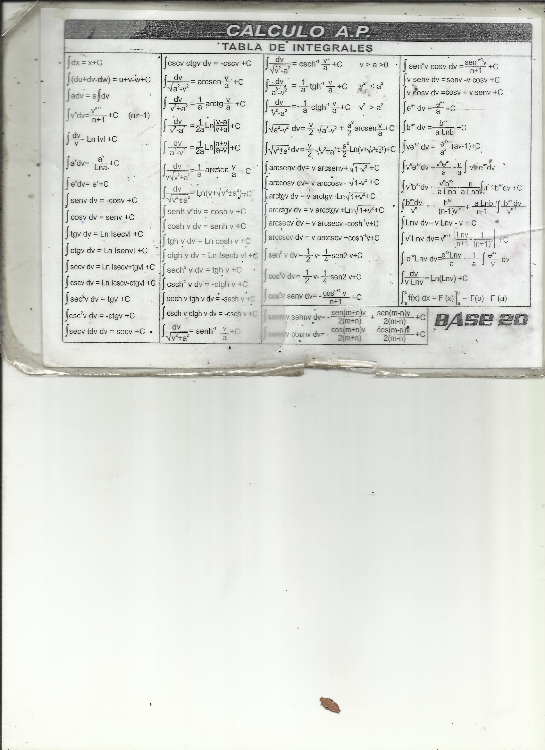

EJERCICIOS